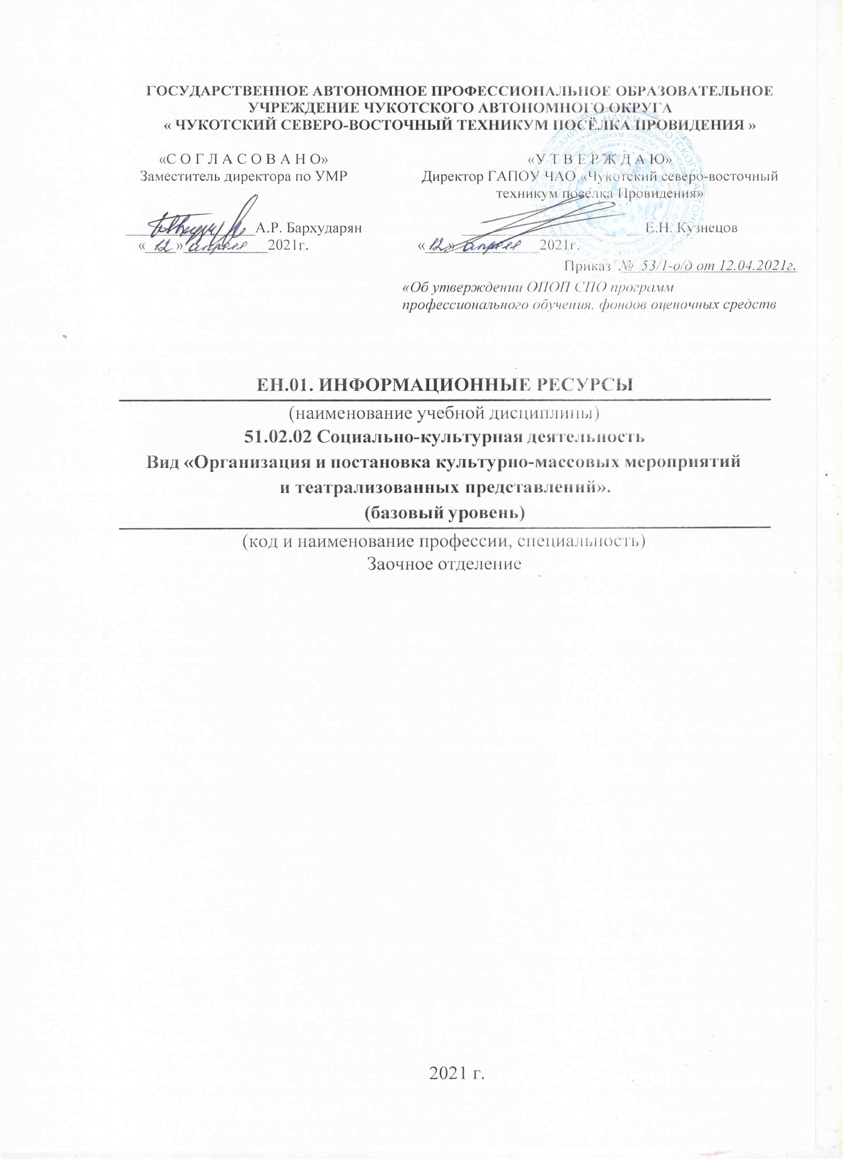
ГОСУДАРСТВЕННОЕ АВТОНОМНОЕ ПРОФЕССИОНАЛЬНОЕ ОБРАЗОВАТЕЛЬНОЕ УЧРЕЖДЕНИЕ ЧУКОТСКОГО АВТОНОМНОГО ОКРУГА
« ЧУКОТСКИЙ СЕВЕРО-ВОСТОЧНЫЙ ТЕХНИКУМ ПОСЁЛКА ПРОВИДЕНИЯ »

«С О Г Л А С О В А Н О»  Заместитель директора по УМР  _________________А.Р. Бархударян  «____»___________2021г. | «У Т В Е Р Ж Д А Ю»  Директор ГАПОУ ЧАО «Чукотский северо-восточный техникум поселка Провидения»  ________________________Е.Н. Кузнецов  «___»___________2021г.  Приказ № 53/1-о/д от 12.04.2021г.  «Об утверждении ОПОП СПО программ профессионального обучения, фондов оценочных средств

ЕН.01. ИНФОРМАЦИОННЫЕ РЕСУРСЫ
(наименование учебной дисциплины)

51.02.02 Социально-культурная деятельность
Вид «Организация и постановка культурно-массовых мероприятий и театрализованных представлений».

(базовый уровень)
(код и наименование профессии, специальность)
Заочное отделение

2021 г.

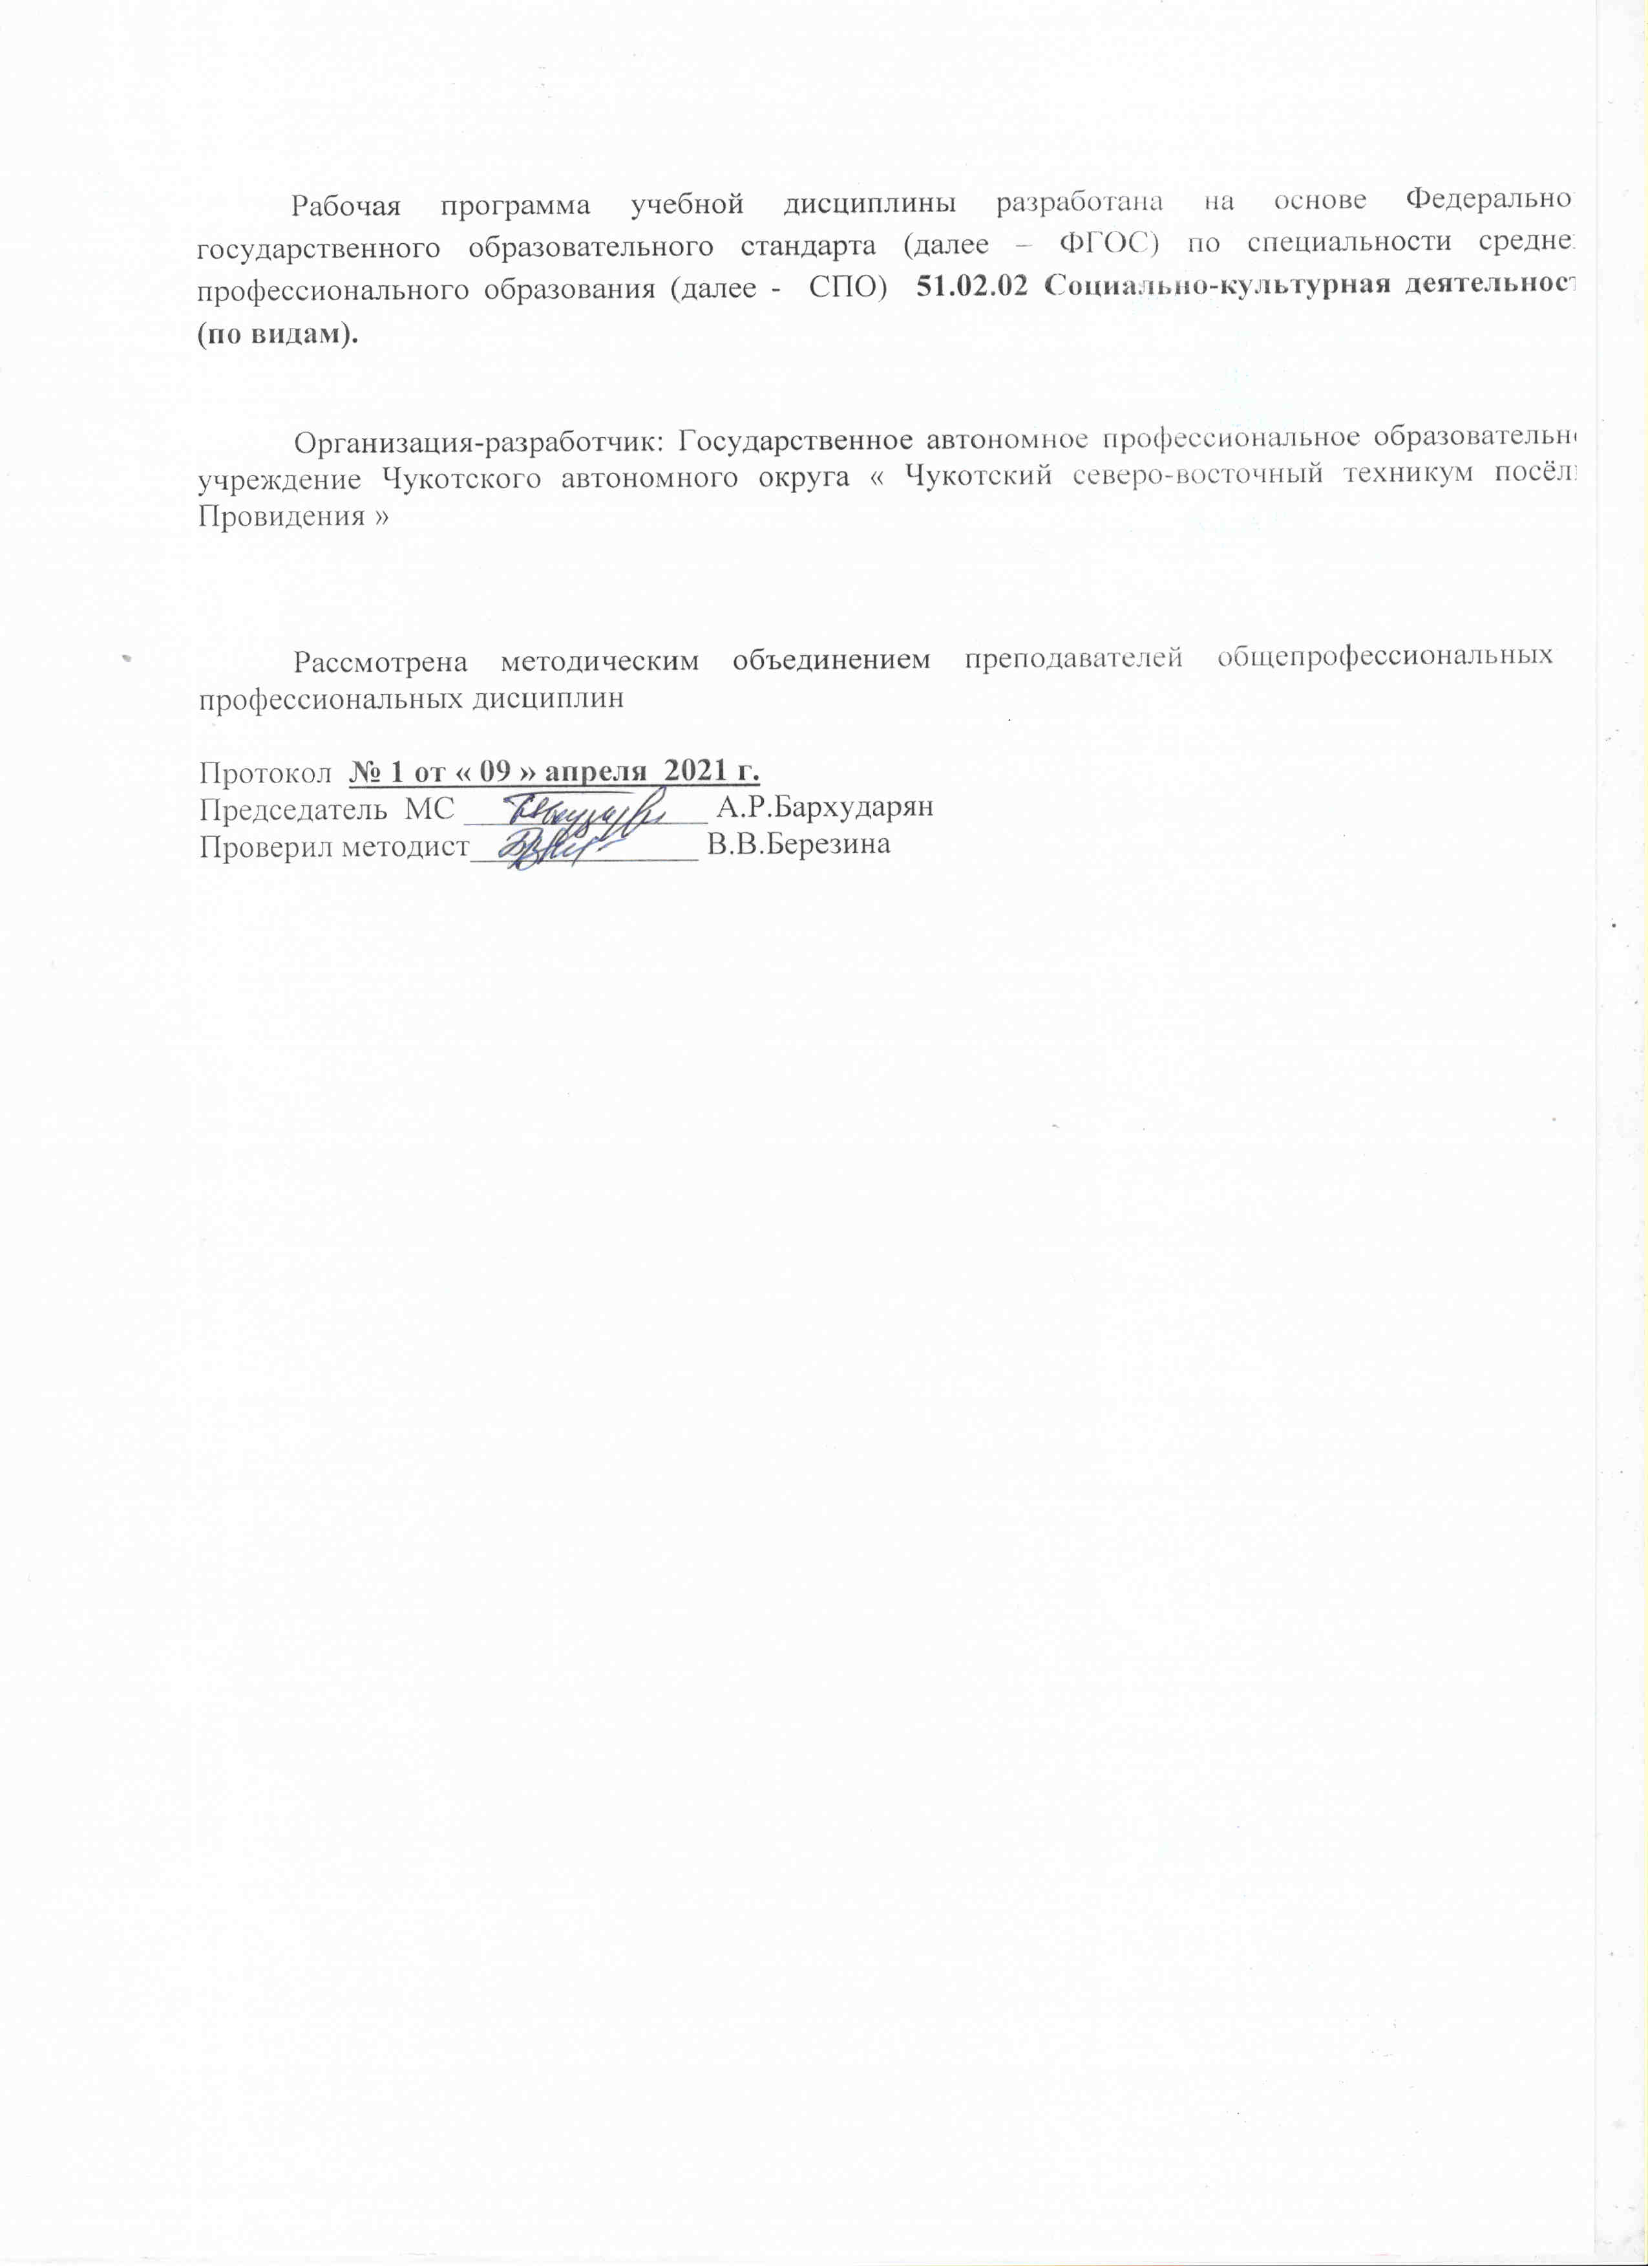
Рабочая программа учебной дисциплины разработана на основе Федерального государственного образовательного стандарта (далее – ФГОС) по специальности среднего профессионального образования (далее - СПО) 51.02.02 Социально-культурная деятельность (по видам).

Организация-разработчик: Государственное автономное профессиональное образовательное учреждение Чукотского автономного округа « Чукотский северо-восточный техникум посёлка Провидения »

Рассмотрена методическим объединением преподавателей общепрофессиональных и профессиональных дисциплин

Протокол № 1 от « 09 » апреля 2021 г.
Председатель МС _______________ А.Р.Бархударян
Проверил методист______________ В.В.Березина

СОДЕРЖАНИЕ

 | стр.
1. ПАСПОРТ РАБОЧЕЙ ПРОГРАММЫ УЧЕБНОЙ ДИСЦИПЛИНЫ | 4
2. СТРУКТУРА И СОДЕРЖАНИЕ УЧЕБНОЙ ДИСЦИПЛИНЫ | 6
3. УСЛОВИЯ РЕАЛИЗАЦИИ УЧЕБНОЙ ДИСЦИПЛИНЫ | 9
4. КОНТРОЛЬ И ОЦЕНКА РЕЗУЛЬТАТОВ ОСВОЕНИЯ УЧЕБНОЙ ДИСЦИПЛИНЫ | 11

- ПАСПОРТ РАБОЧЕЙ ПРОГРАММЫ УЧЕБНОЙ ДИСЦИПЛИНЫ

«ИНФОРМАЦИОННЫЕ РЕСУРСЫ»
1.1 Область применения рабочей программы
Рабочая программа учебной дисциплины «Информационные ресурсы» является частью основной профессиональной образовательной программы в соответствии с ФГОС по специальности 51.02.02 «Социально-культурная деятельность», вид: «Организация и постановка культурно-массовых мероприятий и театрализованных представлений».

Место учебной дисциплины в структуре основной профессиональной образовательной программы:
Математический и общий естественнонаучный цикл.

Цели и задачи учебной дисциплины – требования к результатам освоения учебной дисциплины:
В результате изучения обязательной части цикла обучающийся должен:

уметь:
применять персональные компьютеры для поиска и обработки информации, создания и редактирования документов;
пользоваться компьютерными программами, Интернет-ресурсами, работать с электронными документами;

знать:
теоретические основы построения и функционирования современных персональный компьютеров;
типы компьютерных сетей;
принципы использования мультимедиа, функции и возможности информационных и теле коммуникативных технологий, методы защиты информации

5.1 Организатор социально-культурной деятельности должен обладать
общими компетенциями, включающими в себя способность:
ОК 2. Организовывать собственную деятельность, выбирать типовые методы и способы выполнения профессиональных задач, оценивать их эффективность и качество.
ОК 3. Принимать решения в стандартных и нестандартных ситуациях и нести за них ответственность.
ОК 4. Осуществлять поиск и использование информации, необходимой для эффективного выполнения профессиональных задач, профессионального и личностного развития.
ОК 5. Использовать информационно-коммуникационные технологии в профессиональной деятельности.
ОК 6. Работать в коллективе, эффективно общаться с коллегами, руководством, потребителями.

ОК 7. Брать на себя ответственность за работу членов команды (подчиненных), результат выполнения заданий.
ОК 8. Самостоятельно определять задачи профессионального и личностного развития, заниматься самообразованием, осознанно планировать повышение квалификации.
ОК 9. Ориентироваться в условиях частой смены технологий в профессиональной деятельности.
Организатор социально-культурной деятельности должен обладать профессиональными компетенциями, соответствующими основным видам профессиональной деятельности:

Организационно-управленческая деятельность.
ПК 1.1. Разработать и реализовать социально-культурные проекты и программы.
ПК 1.5. Использовать современные методики организации социально- культурной деятельности.

Организационно-творческая деятельность.
ПК 2.2. Разрабатывать и реализовать сценарные планы культурно- массовых мероприятий, театрализованных представлений, культурно- досуговых программ.
ПК 2.3. Осуществлять организационную и репетиционную работу в процессе подготовки культурно-массовых мероприятий, театрализованных представлений.

Количество часов на освоение рабочей программы учебной дисциплины «Информационные ресурсы»:
максимальной учебной нагрузки обучающегося 56 часов, в том числе: обязательной аудиторной учебной нагрузки обучающегося 12 часов; самостоятельной работы обучающегося 44 часов;

СТРУКТУРА И СОДЕРЖАНИЕ УЧЕБНОЙ ДИСЦИПЛИНЫ

Объем учебной дисциплины и виды учебной работы

Вид учебной работы | Объем часов
Максимальная учебная нагрузка (всего) | 56
Обязательная аудиторная учебная нагрузка (всего) | 12
в том числе:
лекция
практические занятия | 4
Самостоятельная работа обучающегося (всего) | 44
в том числе:
Итоговая аттестация в форме экзамена

Тематический план и содержание учебной дисциплины «Информационные ресурсы»

Наименование  разделов и тем | Содержание учебного материала, лабораторные работы и практические занятия, самостоятельная  работа обучающихся, курсовая работа (проект) |  | Объем  часов | Уровень  освоения
1 | 2 |  | 3 | 4
Раздел 1 | Состояние и направления развития информационных ресурсов
Тема 1.1. Методы кодирования текстовой и графической информации. | обучающийся должен уметь:  -использовать программное обеспечение в профессиональной деятельности;  -применять компьютеры и телекоммуникационные средства;  обучающийся должен знать:  -состав функций и возможности использования информационных и телекоммуникационных технологий в профессиональной деятельности.  Содержание учебного материала
 | Понятие о контексте и способах его получения. Методы кодирования текстовой и графической информации. Цветовое восприятие и цветовые пространства. Глубина цвета. Принципы сжатия графической информации. Форматы текстовых и графических файлов. Особенности представления и организации информации в графических файлах. Принципы организации хранения текстовой и графической информации. Создание электронного издания с помощью HTML – редактора.
 | Практическая работа
 | Самостоятельная работа |  |  | 4
 | 1  2  3  4  5  6  7  8  9 | Понятие о контексте и способах его получения.  Методы кодирования текстовой и графической информации. Цветовое восприятие и цветовые пространства. Глубина цвета. Принципы сжатия графической информации.  Форматы текстовых и графических файлов.  Особенности представления и организации информации в графических файлах. Принципы организации хранения текстовой и графической информации.  Создание электронного издания с помощью HTML – редактора  Определите требуемый объем видеопамяти (в Кб) для различных графических режимов экрана монитора с заданным разрешением экрана
7

Тема 1.2  Понятие об анимации, аудио и видео. | обучающийся должен уметь:  -использовать программное обеспечение в профессиональной деятельности;  -применять компьютеры и телекоммуникационные средства;  обучающийся должен знать:  -состав функций и возможности использования информационных и телекоммуникационных технологий в профессиональной деятельности.  Содержание учебного материала
Понятие об анимации, аудио и видео. Аналоговое и цифровое представление аудио и видео информации. Форматы цифрового аудио и видео. Файловая и потоковая передача мультимедиа информации. Аппаратные средства цифровой обработка видео и аудио информации. Средства записи и воспроизведения аудио и видео информации. Звуковые карты. Видео карты и их характеристики.
Частотные и волновые характеристики. Каналы. Аппаратное – программные методы и средства воспроизведения мультимедиа под операционную систему Windows. Создание и анализ сжатых графических файлов на основе LZW - и JPEG – сжатия.
 | Практическая работа № 1  Сделать презентацию Power Point с видео, и аудио материалами. |  |  | 3
 | Самостоятельная работа |  |  | 4
 | 1  2  3  4  5  6  7  8  9 | Изучение видеоматериала (видео уроков). Понятие о компьютерном видео монтаже. Понятие об анимации, аудио и видео.  Аналоговое и цифровое представление аудио и видео информации. Форматы цифрового аудио и видео.  Файловая и потоковая передача мультимедиа информации.  Аппаратные средства цифровой обработка видео и аудио информации. Средства записи и воспроизведения аудио и видео информации. Звуковые карты. Видео карты и их характеристики.  Частотные и волновые характеристики. Каналы.  Аппаратное – программные методы и средства воспроизведения мультимедиа под операционную систему Windows.  Создание и анализ сжатых графических файлов на основе LZW - и JPEG – сжатия.

8

Раздел 2 | Понятие о сетевом дизайне.
Тема 2.1  Разновидности дизайна. | обучающийся должен уметь:  - уметь применять аппаратные и программные средства для дизайна, иметь практические навыки работы в дизайне различной продукции;  - ознакомиться с примерами реализации, представления и использования дизайне в производстве продукции отрасли печати  обучающийся должен знать:  - знать основные понятия и классификацию информационных технологий и особенности их применения в современном дизайне;  - знать основные технические и программные средства и основные этапы дизайна продукции, уметь ставить и решать задачи, связанные с применением информационных технологий в дизайне продукции отрасли печати;  Содержание учебного материала
 | Примеры графического и анимационного дизайна в программных пакетах DreamWeaver. Современные пакеты растровой и векторной графики и их сравнительная характеристика. Методика проектирования многостраничного сайта в пакетах DreamWeaver и ее реализация.
 | Практическая работа
 | Самостоятельная работа
 | 1  2  3  4  5 | Создание коллажей в программе Photoshop.  Сделать макет сайта – Визитки коллектива художественного танца.  Примеры графического и анимационного дизайна в программных пакетах DreamWeaver. Современные пакеты растровой и векторной графики и их сравнительная характеристика.  Методика проектирования многостраничного сайта в пакетах DreamWeaver и ее реализация. |  | 4
обучающийся должен уметь:
- уметь применять аппаратные и программные средства для дизайна, иметь практические навыки работы в дизайне различной продукции;
- ознакомиться с примерами реализации, представления и использования дизайне в производстве продукции отрасли печати
обучающийся должен знать:

9

- знать основные понятия и классификацию информационных технологий и особенности их применения в современном дизайне;
- знать основные технические и программные средства и основные этапы дизайна продукции, уметь ставить и решать задачи, связанные с применением информационных технологий в дизайне продукции отрасли печати;
Содержание учебного материала
Тема 2.2 Электронные и мультимедийные издания и технология их подготовки. | Современные электронные издания. Мультимедиа издания. Методы и средства подготовки и воспроизведения электронных документов. Навигация в документе. Понятие об интерактивных изданиях. Форматы текстовых и графических файлов. Особенности представления и организации информации в графических файлах. Принципы организации хранения текстовой и графической информации.
 | Практическая работа № 2  Разработать макет пригласительного билета на выступление |  |  | 3
 | Самостоятельная работа
 | 1  2  3  4  5  6  7  8  9 | Современные электронные издания. Мультимедиа издания.  Методы и средства подготовки и воспроизведения электронных документов. Навигация в документе. Понятие об интерактивных изданиях.  Форматы текстовых и графических файлов.  Особенности представления и организации информации в графических файлах. Принципы организации хранения текстовой и графической информации.  Тоновая и цветовая коррекция в растровой среде Photoshop.  Работа с инструментами и палитрами в растровой среде Photoshop. |  | 4
Всего:  максимальная учебная нагрузка |  |  | 56
обязательная аудиторная учебная нагрузка |  |  | 12
самостоятельная работа |  |  | 44
Итоговая аттестация в форме экзамена

1

УСЛОВИЯ РЕАЛИЗАЦИИ УЧЕБНОЙ ДИСЦИПЛИНЫ

Требования к минимальному материально-техническому обеспечению:
Реализация программы дисциплины требует наличие учебного кабинета информационных технологий с выходом в сеть Интернет.

Технические средства обучения:
Компьютеры с лицензионным программным обеспечением, принтер, сетевое оборудование, комплект учебно-методической документации.

Оборудование мастерской и рабочих мест мастерской:
Посадочные места по количеству обучающихся, рабочее место преподавателя, комплект учебно-методического материала, тестового материала.

Информационное обеспечение обучения:
При реализации программы с применением дистанционных образовательных технологий (ДОТ) учебные занятия организуются в виде онлайн-курсов (видео-урок, онлайн-урок, онлайн-конференция, онлайн-консультация, вебинар и др.). Все методические материалы (лекции, пособия, задания, контрольные работы, тестовый инструментарий) используются студентами в электронном виде дистанционно с применением информационных и телекоммуникационных технологий.

Основные источники:

- Цифровые технологии в дизайне. История, теория, практика: учебник и практикум для среднего профессионального образования /
А. Н. Лаврентьев [и др.]; под редакцией А. Н. Лаврентьева. — 2-е изд., испр. и доп. — Москва: Издательство Юрайт, 2019. — 208 с.
- Adobe Photoshop СС. Официальный учебный курс; [пер. сангл. М. А. Райтмана], - Москва: Эксмо, 2014. - 456 С. - (Официальный учебный курс).
- Самоучитель CorelDRAW X7/ Комолова Н.В. - БХВ-Петербург, 2015
- Adobe Dreamweaver CC : Официальный учебный курс ; [пер. с англ. М.А. Райтмана]. — Москва : Эскмо, 2014. — 496 с. — (Официальный учебный курс).
- Виктор Папанек. Дизайн для реального мира / [пер. с английского В. Папанек]. – Москва : Издатель Д. Аронов, 2004. – 416 с.

Дополнительные источники:

- Культура дизайна./ Владислав Головач. (Электронное издание). ISBN 978- 5-9500854-0-6

1

4. КОНТРОЛЬ И ОЦЕНКА РЕЗУЛЬТАТОВ ОСВОЕНИЯ УЧЕБНОЙ ДИСЦИПЛИНЫ

Результаты обучения (освоенные умения, усвоенные знания) | Формы и методы контроля и оценки результатов обучения
уметь:  применять персональные компьютеры для поиска и обработки информации, создания и редактирования документов;  пользоваться компьютерными программами, ресурсами информационно- телекоммуникационной сети "Интернет" (далее - сеть Интернет), работать с электронными документами; | Экспертная оценка результатов выполнения: самостоятельная работа; контрольная работа; тестирование; Выполнение практических работ.
знать:
теоретические основы построения и функционирования современных персональный компьютеров;
типы компьютерных сетей;
принципы использования мультимедиа, функции и возможности информационных и телекоммуникативных технологий, методы защиты информации

Результаты обучения | Формы и методы контроля и оценки результатов обучения
ОК 2. Организовывать собственную деятельность, определять методы и способы  выполнения профессиональных задач, оценивать их эффективность и качество. | Наблюдение в ходе аудиторной и внеаудиторной самостоятельной  работы, решения профессиональных задач.
ОК 3. Решать проблемы, оценивать риски и принимать решения в нестандартных ситуациях. | Интерпретация результатов деятельности студента в процессе практического занятия.
ОК 4. Осуществлять поиск, анализ и оценку информации, необходимой для постановки и  решения профессиональных задач, профессионального и личностного развития. | Наблюдение в процессе практического занятия, опрос. Презентации.
ОК 5. Использовать информационно- коммуникационные технологии для совершенствования профессиональной  деятельности. | Портфолио (дневник практики) Презентации.
ОК 6. Работать в коллективе, обеспечивать  его сплочение, эффективно общаться с коллегами, | Наблюдение в ходе аудиторной и  внеаудиторной самостоятельной

1

руководством. | работы, решения профессиональных задач. Исследовательская творческая  работа.
ОК 7. Ставить цели, мотивировать деятельность подчиненных, организовывать и контролировать их работу с принятием на себя  ответственности за результат выполнения заданий. | Интерпретация результатов деятельности студента в процессе практического занятия.
ОК 8. Самостоятельно определять задачи профессионального и личностного развития,  заниматься самообразованием, осознанно планировать повышение квалификации. | Наблюдение в ходе аудиторной и внеаудиторной самостоятельной работы. Презентации.
ОК 9. Ориентироваться в условиях частой смены технологий в профессиональной  деятельности. | Исследовательская творческая работа.
ПК 1.1. Разработать и реализовать социально-  культурные проекты и программы | Опрос.
ПК 1.5. Использовать современные методики организации социально-культурной деятельности. | Анализ собранного студентом материала для создания  творческой работы.
ПК 2.2. Разрабатывать и реализовать сценарные планы культурно-массовых мероприятий, театрализованных представлений,  культурно-досуговых программ. | Анализ собранного студентом материала для создания творческой работы.
ПК 2.3. Осуществлять организационную и репетиционную работу в процессе подготовки  культурно-массовых мероприятий, театрализованных представлений. | Опрос.

1

